Домашнее задание для 4 класса от 9.09.2022

- Повторение.
ММ7 (в тональности D7) имеет структуру = м7 + Б53.
Смотрите пример в тетради и постройте от звука "ми", "фа" вверх.

- Номер 234
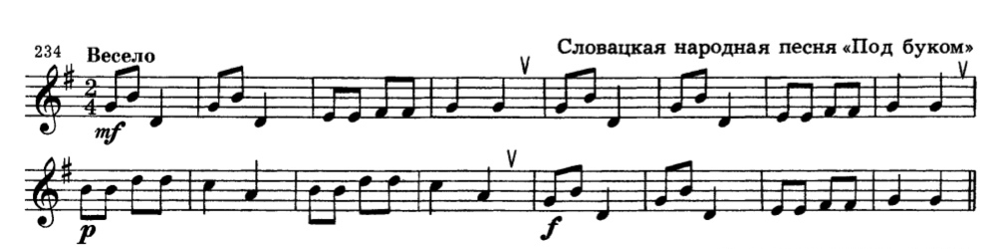
Читать ноты в ритме с дирижированием.

- На клавиатуре ф-но.
Играть и петь Б53, М53 от всех белых клавиш, в пределах первой октавы. Вслушиваться в звучание и запоминать.

